La NORMATIVA DIN 18723 y su aplicación en la Certificación de Estaciones Totales, Teodolitos y Niveles

Ing. A. Márquez ---- BSEE Columbia University.N.Y. - MSEE UCV Caracas

MECINCA-Caraca. Gerente General.

Sumario

Most relevant companies and important projects, are ISO 9000/02 certified and to go along with the standard is necesary to track their measuring quality, to show the audit authorities that the instruments they are using on the project are the apropiate. On surveying and construction matters, those instruments consist usually, on measuring tapes, theodolites, levels, Electronic Total Stations, EDM´s and its ancillary equipment.
The standard that defines the rutines to calibrate surveying instruments are the DIN 18723 and its equivalent ISO12857, they establish the procedures to check the instruments and the measures to calculate their accuracy and precision. The fact that those procedures are tedious and long time consuming, there are stablish on the same standar some easier ways to confirm the instrumental accuracy from time to time, or just to confirm it, after intrument repairing or preventive maintenance.
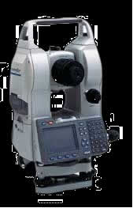
In MECINCA we use optical colimators as field targets, making easier the angular observations without external sistematic or random errors. Our array of four optical colimators allows us to make observations on both the horizontal and vertical planes. In this work we take measures on the way that DIN 18723 recomends in full, and also we apply some constraints to shorten the measure routines. We compare both systems, taking their confidence intervals, and we make conclusions. Finally we show the main optical, mechanics, and electronics checks out and the adjustments that we usually make to the Total Stations and the way we calculate their accuracy parameters.

Introducción

El ISO 9001/9002, ha creado la necesidad de un estándar de control que garantice la fiabilidad de la mencionada normativa en todas las aplicaciones y productos que la envuelven, por lo cual los supervisores de control de calidad exigen el certificado de Calibración de los equipos de medición asociados con los proyectos y o en las lineas de producción.

Las empresas que realizan observaciones angulares y o mediciones de distancia en obras de ingeniería Civil, Naval, del Petróleo, en Montajes Industriales, o en simples levantamientos topográficos para futuros proyectos, deben presentar Certificados de Calibración de los instrumentos utilizados en el trabajo, que en general consisten de Estaciones Totales, equipos GPS, cintas métricas y otros implementos auxiliares de medición.

En estas notas presentaremos una normativa existente, la DIN 18723, para la certificación de equipos para mediciones angulares según calidad del mismo, y la forma como en MECINCA la implementamos, para después de reparar o realizar mantenimiento a un equipo, o simplemente, en forma regular Certificar las bondades de los mismos. Se presentara el uso de los Colimadores, como puntos auxiliares de lectura con los equipos, y un sistema formado por un conjunto de Cuatro unidades, cuyos ejes convergen a un solo centro geométrico. Se mostraran los intervalos de confidencia obtenidos, versus numero de mediciones, con el programa en lenguaje C que se anexa ademas de otros resultados de la investigación.

Propósito
Pretendemos hacer llevar a las autoridades de control de calidad que la elaboración de los Certificados de Calibración de Niveles, Teodolitos y Estaciones Totales topográficas, depende casi exclusivamente del proceso de observación y conteo estadístico de medidas y resultados, en lugar de la comparación en forma absoluta de las observaciones con un patrón angular determinado. Que si bien existen bloques angulares patrón, los mismos sólo podrian verificar en forma relativa una medición particular, y no el rendimiento general del instrumento, que es lo que se calcula y verifica con la Normativa. Comparamos en forma analítica los resultados de una medición completa a cuatro puntos para DIN 18723, contra una versión reducida y simplificada de la misma, para concluir que los resultados son muy similares, adoptando la última cómo el procedimiento de calibración en nuestra empresa.
Finalmente se muestra el modelo de rutinas que en MECINCA utilizamos en forma metodológica para realizar mantenimiento correctivo y Certificar las Estaciones Totales Topográficas y los Teodolitos que allí recibimos.

Precedentes de la NORMATIVA

La Normativa DIN 18723 surgió por la necesidad de evaluar en forma fidedigna las exactitudes reales en los nuevos equipos electrónicos, sobre todo, por la alta resolución que los mismos ofrecían, a veces de décimas de segundo, que confunden al usuario, sobre la verdadera precisión del instrumento. Justamente en el periodo de transición en que los teodolitos ópticos tradicionales finalizan su producción y aparecen los equipos electrónicos se producen estas confusiones, y surge la necesidad del estándar. Actualmente la estandarización de los instrumentos ópticos está regida por el comité ISO/TC172 – Óptica e Instrumentos Ópticos con siete comités de los cuales el que nos concierne es el SC 6 “Instrumentos Geodésicos y de Topografía”, entre cuyos miembros figuran USA, Japón, Suecia, Alemania, y otros países que son productores de estos tipos de equipos. Entre los estándares publicados por el Subcomité SC6 figuran los siguientes:
ISO 9849 Terminología y Vocabulario.
ISO 12858-1 Accesorios para instrumentos geodésicos
ISO 12858-2 Trípodes y otros accesorios
ISO 12857 Procedimientos de campo para determinación de exactitud en :
Parte 1: Niveles
Parte 2: Teodolitos
Parte 3: Distanciómetros
Esta es realmente la equivalente a la DIN 18723, con sus correspondientes repasos y mejoras.

La Normativa DIN 18723 ( ISO 12857 )
Cuando una Estación Total o Teodolito especifica que según la DIN18723 es de 2” ( dos segundos ) implica que una sola medición realizada en las caras derecha e inversa del mismo, puede diferir con un error máximo de dos segundos, sin detrimento alguno de que el instrumento pueda tener una resolución o lectura mínima muy por debajo de éste valor.

Para garantizar la fiabilidad de la normativa, los fabricantes deben someter sus equipos a pruebas reconocidas que evalúan el cumplimiento de la norma en todos los casos, y bajo cualquier circunstancia de trabajo. El DIN 18723 establece que se deben tomar cuatro instrumentos al azar de la línea de producción, y se deben probar, por cuatro operadores diferentes, cuatro días diferentes, y en cuatro lugares también diferentes. La medición debe ser realizada de la siguiente manera:
El operador debe medir sobre cuatro puntos, que cubran a intervalos de 90 grados toda la circunferencia de nuestro horizonte, los puntos deber ser bien visibles por el operador, y éste realizará cuatro series, derecha e inversa, a las cuatro miretas de puntería instaladas sobre los puntos. Cada serie cubrirá las lecturas de 0, 45, 90 y 135 grados, lo que garantiza un control completo de la excentricidad que pudiese existir en los ejes de los círculos de lectura o cualquier anomalía mecánica. Seguidamente se pasa a la reducción de los datos, que más adelante veremos con detalle, cuyo proceso nos mostrará finalmente la precisión del instrumento en unidades de segundos arco. 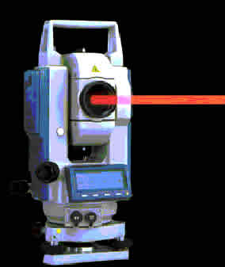
Observamos que la DIN18723 es bastante severa por cuanto necesitamos cuatro instrumentos tomados al azar de la línea de producción para garantizar la misma, lo que no es el caso de un instrumento que deseamos probar, después por ejemplo, de realizarle mantenimiento, pero su equivalente ISO 12857, establece procedimientos similares a realizar a un sólo instrumento, y la incertidumbre instrumental obtenida es muy similar a la calculada por el fabricante con el método completo DIN 18723. .

Colimadores Ópticos
Las normativas DIN18723 e ISO 12857 expresa:
Instalen Cuatro Tarjetas de puntería, a una distancia aproximada entre 50 a 100 metros y que las observaciones que se realicen hacia ellas no se disturben en forma alguna, por refracción o por cualquier otra condición exterior..........
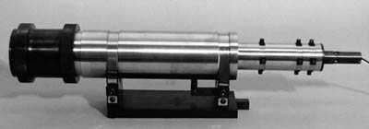
Realmente lo que se busca es eliminar cualquier error que no provenga del instrumento en prueba, por lo cual usando la tecnología SOKKIA, en MECINCA disponemos de cuatro COLIMADORES que nos sirven de blanco, y de horizonte artificial, para realizar las observaciones necesarias a fin de verificar que los instrumentos cumplen con la normativa.
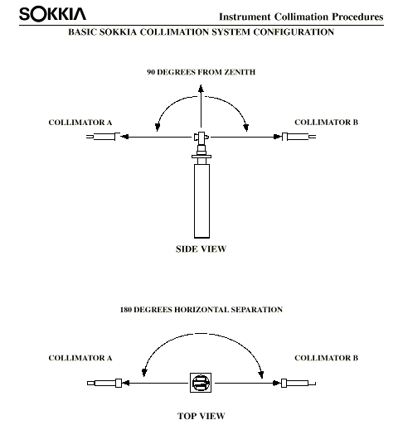
Un Colimador es un telescopio con un retículo similar al de un nivel topográfico de burbuja, que tiene una óptica muy sencilla, con baja aberración geométrica y de alta calidad. Miramos desde nuestro instrumento al Objetivo del Colimador y frente al ocular del mismo hemos instalado un sistema de iluminación que nos permite ver los hilos del retículo cómo si estuviésemos mirando un punto situado en el infinito. Si montamos el Colimador en una columna sólida nos servirá de referencia cómo si fuese una mireta de poligonometría situada a unos 100 metros de distancia. También disponemos de otro Colimador con retículos múltiples, que nos permiten ejercitar nuestro teodolito o estación cómo si estuviésemos enfocando y leyendo la lectura angular a una mireta situada a 2, 5, 7 , 9, 15, 30 o 100 metros de distancia, sin tener perturbaciones por la iluminación, refracción a cualquier agente externo inductor de errores. Con este Colimador de retículos múltiples, detectamos errores por excentricidad en el sistema de enfoque del equipo en prueba.

El DIN 18723 (ISO1257) en MECINCA
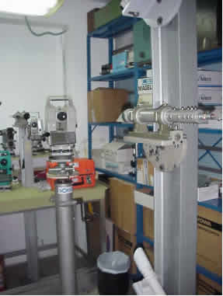Para la certificación de instrumentos topográficos, se hace necesario, realizar mediciones suficientes, que nos permitan establecer que la precisión y exactitud a mostrar en las mediciones de campo, sean al menos las mismas o mejores que las especificadas en el documento que las acredita. Para ello se realizan mediciones que cubran ampliamente y excedan, las condiciones que el instrumento va a tener durante su operación normal de trabajo.

Nuestros Datos de prueba del experimento, consisten en un conjunto de cuatro series tomadas a cuatro puntos diferentes. Las series se tomaron en forma directa e inversa, en las porciones de 0, 45, 90, y 135 grados del circulo horizontal. A continuación la secuencia de reportes que el programa de cálculo, escrito en lenguaje C nos presenta en pantalla para concluir con la precisión DIN 18723 del instrumento.
Como primer paso los Datos se normalizan a cero en la primera observación, es decir extraemos los valores de la primera columna al resto de las columnas de datos. A continuación se promedian las dos observaciones, la realizada con el telescopio en forma directa y la realizada en forma inversa. Se toman los promedios por punto, se comparan con los datos de los dos lados promediados y se extraen los residuos los cuales se ajustan y se les extrae el promedio y la desviación estándar de los mismos que finalmente representa la precisión DIN 18723 de las mediciones. Ver detalles en programa anexo.

Experimento con CUATRO PUNTOS

Series tomadas originales:

Punto1 punto 2 punto 3 punto 4

0.0011 179.5957 269.2905 345.0546
180.0014 0.0003 89.2910 165.0544

45.2252 225.2245 314.5145 30.2825
225.2256 45.2245 134.5150 210.2829

90.4540 270.4537 0.1437 75.5121
270.4544 90.4534 180.1446 255.5127

135.5742 315.5731 45.2636 121.0321
315.5742 135.5733 225.2643 301.0323

Reporte de Datos con REDUCCIÓN del PUNTO 1 a cero

0.0000 179.5946 269.2857 345.0532
0.0000 179.5949 269.2856 345.0528

0.0000 179.5953 269.2853 345.0535
0.0000 179.5949 269.2854 345.0533

0.0000 179.5957 269.2857 345.0541
0.0000 179.5950 2692902 345.0538

0.0000 179.5949 2692854 345.0540
0.0000 179.5951 2692901 345.0540

Reporte de los Datos con los DOS LADOS PROMEDIADOS

0.0000 179.5947 269.2856 345.0530
0.0000 179.5951 269.2853 345.0534
0.0000 179.5953 269.2859 345.0539
0.0000 179.5850 269.2858 345.0540

Promedios angulares por punto:

0.0000 179.5950 269.2857 345.0536

Reporte de los residuos Suma de Residuos

0.0000 -0.0003 0.0000 -0.0006 -0.0009
0.0000 0.0001 -0.0003 -0.0002 0.0005
0.0000 0.0003 0.0003 0.0004 0.0009
0.0000 0.0000 0.0001 0.0004 0.0004

Residuos Ajustados

0.0002 -0.0001 0.0002 -0.0004
0.0001 0.0002 -0.0002 -0.0001
-0.0002 0.0001 0.0000 0.0001
-0.0001 -0.0002 0.0000 0.0003

La Precisión del Instrumento es de 2. 12 segundos

Experimento con DOS PUNTOS

Repetimos los mismos procedimientos y rutinas pero en vez de utilizar cuatro puntos en la medición, lo realizamos con dos puntos. Para ello sólo utilizamos las columnas 1 y 2 de la data original, que corresponden a mediciones realizadas en 0 y 180 grados, y también combinamos los Datos de la segunda y tercera columna, como también la segunda y cuarta para finalizar con la primera y cuarta columna. Mostramos el experimento con la primera y segunda columna que corresponde a la forma en que están instalados los colimadores en nuestros laboratorios, en cero y 180 grados.

Datos originales de la medición:

Punto1 punto 2

0.0011 179.5957
180.0014 0.0003

45.2252 225.2245
225.2256 45.2245

90.4540 270.4537
270.4544 90.4534

  - 315.5731
  - 135.5733

Reducción del PUNTO 1 a cero

0.0000 179.5946
0.0000 179.5949

0.0000 179.5953
0.0000 179.5949

0.0000 179.5957
0.0000 179.5950

0.0000 179.5949
0.0000 179.5951

Promedio de mediciones Directa-Inversa

0.0000 179.5947
0.0000 179.5951
0.0000 179.5953
0.0000 179.5850

Promedio por punto

0.0000 179.5950

Residuos Suma de Residuos

0.0000 -0.0003 -0.0003
0.0000 0.00005 0.00005
0.0000 0.000298 0.000298
0.0000 0.000049 0.000049

Residuos Ajustados

0.00015 -0.00015
-0.000025 0.000025
-0.000149 0.000149
0.000024 -0.000024

La Normativa DIN 18723 es de 1.93 segundos
----------------
Excluimos resultados parciales:
Con la combinacion columna 1 y 4 ( 0 y 345 grados)

La Normativa DIN 18723 es de 1.91 segundos
----------------
Con la combinación columna 2 y 3

La Normativa DIN 18723 es de 1.98 segundos

Observamos que si redondeamos al segundo, que es la unidad mínima o resolución instrumental típica de estos aparatos, el experimento DIN completo que arrojó 2.12 segundos redondearia a 2 segundos, igual que 1.93 y 1.91 también redondearian a 2 segundos.
Resultados similares vemos con el resto de las combinaciones de columnas, realizadas con dos colimadores, mediante los procedimientos anteriormente expuestos, que muestran ser muy similares a las extraidas para DIN 18723 en forma completa. El analisis del intervalo de confidencia para la desviación estandar de la muestra con 15 y 7 grados de libertad difieren sólo ligeramente, y podemos establecer que la desviación estandar obtenida por este método está dentro del rango de precisión que la empresa manufacturera indica.

En el experimento se tomaron sólo datos de lectura del circulo horizontal, y se obviaron las mediciones del vertical, pero en forma similar se puede computar la precisión del vertical, en el cual especial interés hay que ejercitar en la exactitud y precisión de los compensadores electrónicos instalados en dicho sistema.
También debemos mencionar, que analizando los residuos, podemos descubrir anomalias motivadas por lo general por desgastes mecánicos o mal ajuste de encentricidad de los circulos y otras tendencias instrumentales, que son motivo de investigación a presentar en otra oportunidad.

Conclusiones:

La precisión de un Teodolito o Estación Total puede ser determinada en el laboratorio mediante lecturas a Colimadores aplicando el método expuesto, y la precisión así estimada, es bastante representativa y cónsona con la establecida mediante el método completo DIN 18723 en las especificaciones que ofrece el fabricante, por lo cual nuestro método es aplicable a evaluaciones periodicas de la precisión de equipos topográficos, o para chequear los mismos después de realizar ajustes posteriores a una reparación o después de las correspondientes tareas comprendidas en un mantenimiento rutinario.

Referencias:

DIN 18723 “ Procedimientos de Campo” 1990. DIN german office.

Knowles, David R. “Wild T16 vs. T1: A statistical Comparison of Precision”. Proceedings of the March 1980 ACSM Annual Convention.

Marquez A. “ La Precision de Teodolitos según Normativa DIN 18723” II Congreso Venezolano de Geodesia 1989

M.J. Cunnigham “ Measurement Errors and Instrument Inaccuracies “ , J Phys. E. Sciences Instruments. Vol 14, 1981.

Paiva, J.V.R. “ Evaluating the accuracy of Electronic Theodolites. ACSM Fall convention 1985

ISO 12857 ( 2001) Optics and Optical Instruments. Field procedures for determining accuracy.

ISO / DIS 17123 ( 2001) Optics and Optical Instruments. Field procedures for testing geodetic and surveying instruments.

ISO 8322 ( 2001) Building Construction. Measuring Instruments. Procedures for determining accuracy in use.

